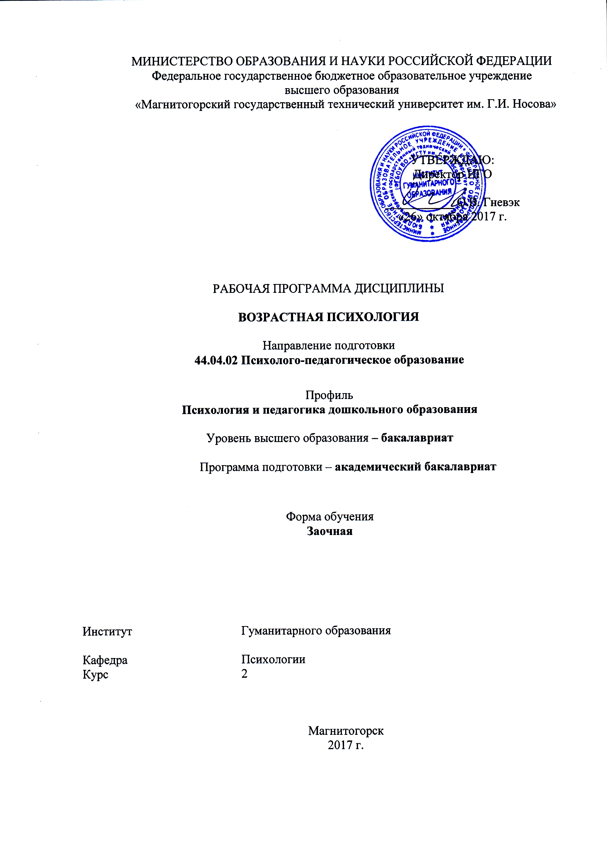 | МИНИСТЕРСТВО ОБРАЗОВАНИЯ И НАУКИ РОССИЙСКОЙ ФЕДЕРАЦИИ  Федеральное государственное бюджетное образовательное учреждение  высшего образования  «Магнитогорский государственный технический университет им. Г.И. Носова»

УТВЕРЖДАЮ:
Директор института
гуманитарного образования
_____________ Т.Е. Абрамзон
«16» октября 2018 г.

РАБОЧАЯ ПРОГРАММА ДИСЦИПЛИНЫ

ВОЗРАСТНАЯ ПСИХОЛОГИЯ

Направление подготовки
44.03.02 ПСИХОЛОГО-ПЕДАГОГИЧЕСКОЕ ОБРАЗОВАНИЕ

Профиль программы
ПСИХОЛОГИЯ И ПЕДАГОГИКА ДОШКОЛЬНОГО ОБРАЗОВАНИЯ

Уровень высшего образования
БАКАЛАВРИАТ

Программа подготовки
АКАДЕМИЧЕСКИЙ БАКАЛАВРИАТ

Форма обучения
Заочная

Институт | Гуманитарного образования
Кафедра | Психологии
Курс | 1

Магнитогорск
2018 г.
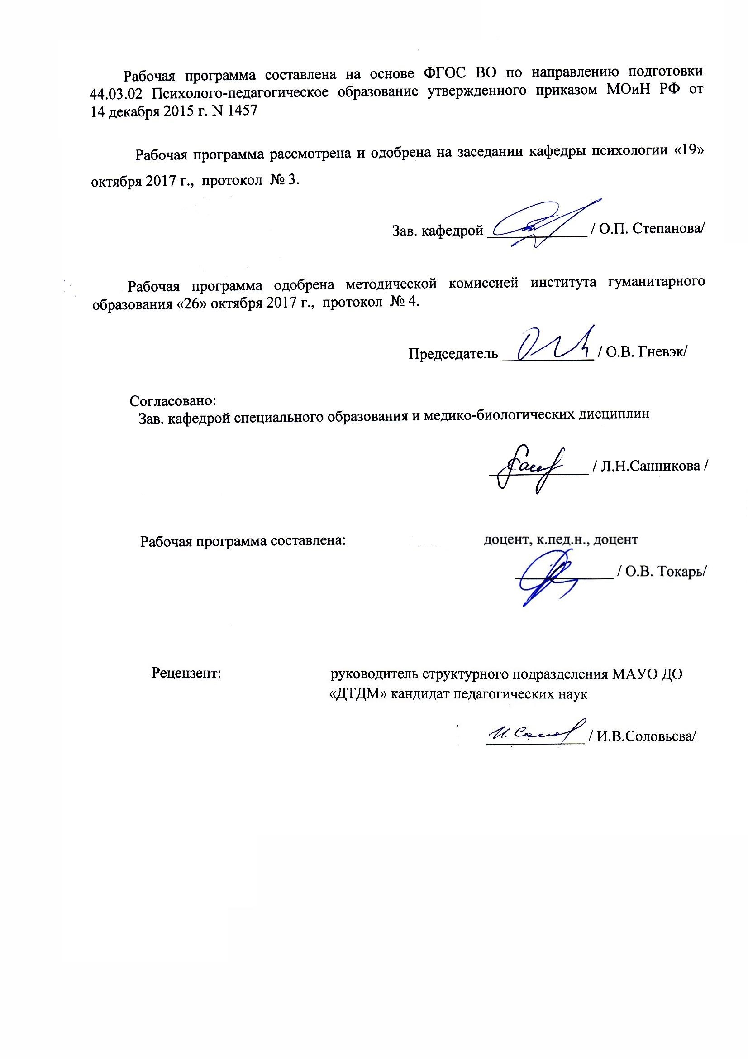
Рабочая программа составлена на основе ФГОС ВО по направлению подготовки 44.03.02 Психолого-педагогическое образование, утвержденного приказом МОиН РФ от 14.12.2015 № 1457.

Рабочая программа рассмотрена и одобрена на заседании кафедры психологии
«05» октября 2018 г., протокол № 2.

Зав. кафедрой _____________ / О.П. Степанова/

Рабочая программа одобрена методической комиссией Института гуманитарного образования «16» октября 2018 г., протокол № 3.

Председатель ____________ / Т.Е. Абрамзон/

Согласовано:

Зав. кафедрой ДиСО
_____________ / Л.Н. Санникова/

Рабочая программа составлена: доцент, к.пед.н., доцент

_____________ / О.В. Токарь/

Рецензент: Директор муниципального учреждения
«Центр психолого-педагогической,
медицинской и социальной помощи»
г. Магнитогорска

_____________ / И.А. Шнерх/
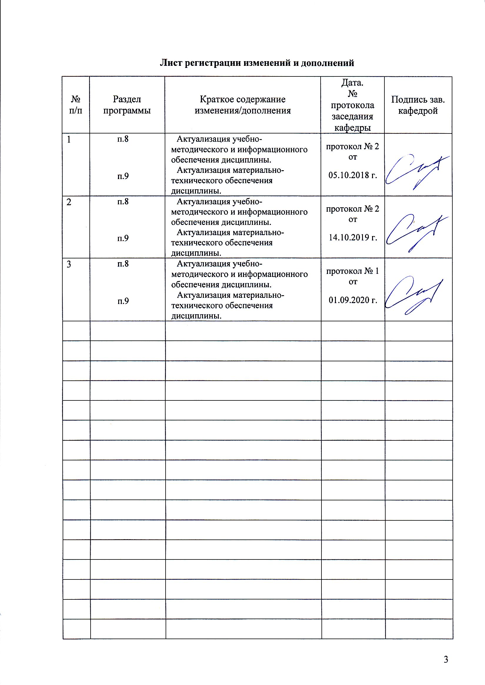

1 Цели освоения дисциплины (модуля)
Целями освоения дисциплины являются:
Формирование способности учитывать общие, специфические закономерности и индивидуальные особенности психического и психофизиологического развития, особенности регуляции поведения и деятельности человека на различных возрастных ступенях; готовности использовать знание различных теорий обучения, воспитания и развития, основных образовательных программ для обучающихся дошкольного возраста, способностью осуществлять сбор данных об индивидуальных особенностях дошкольников, проявляющихся в образовательной деятельности и взаимодействии со взрослыми и сверстниками

2 Место дисциплины в структуре образовательной программы
подготовки специалиста
Дисциплина «Возрастная психология» входит в вариативную часть блока 1 образовательной программы (Б1.В.11).
Для изучения дисциплины необходимы знания (умения, владения), сформированные в результате прохождения следующих курсов: Психология, Общая и экспериментальная психология, Психология развития, Возрастная анатомия, физиология и гигиена, Педагогика, Теории обучения и воспитания, Психолого-педагогическая диагностика, Практикум по общей и экспериментальной психологии,
Дисциплина одновремнно изучается с другими дисциплинами: Образование детей с ОВЗ, Методология научного исследования, Образовательные программы,
Знания (умения, владения), полученные при изучении данной дисциплины будут необходимы для освоения следующих курсов:, Психология детей дошкольного и младшего школьного возраста, Основы педагогической работы с одаренными детьми, Проектная деятельность, Профессиональная педагогика и технологии профессионального образования, Актуальные проблемы дошкольного образования, Образовательные программы дошкольного образования, Образовательные программы начальной школы, Качественные и количественные методы в психолого-педагогических исследованиях, Детская практическая психология, Практикум по научно-исследовательской работе, Методы изучения образовательного процесса в ДОО, Образовательный мониторинг в ДОО, для прохождения практики:Учебная - практика по получению первичных профессиональных умений и навыков; при подготовке к сдаче и сдача государственного экзамена, подготовке к защите и защита выпускной квалификационной работе

3 Компетенции обучающегося, формируемые в результате освоения
дисциплины (модуля) и планируемые результаты обучения
В результате освоения дисциплины «Психология развития и возрастная психология» обучающийся должен обладать следующими компетенциями:

Структурный  элемент  компетенции | Планируемые результаты обучения
ОПК-1 способностью учитывать общие, специфические закономерности и индивидуальные особенности психического и психофизиологического развития, особенности регуляции поведения и деятельности человека на различных возрастных ступенях
Знать | общие, специфические закономерности и индивидуальные особенности психического и психофизиологического развития, особенности регуляции поведения и деятельности человека на различных возрастных ступенях
Уметь | - использовать теоретические положения возрастных периодизаций для характеристики социальной ситуации развития в любом возрасте,  - выделять специфические новообразования психических процессов и свойств личности, которые формируются в разных видах деятельности,  - устанавливать взаимосвязь обучения, воспитания и развития в онтогенезе
Владеть | - способами применения теоретических знаний при решении квазипрофессиональных задач;  -
ОПК-4 готовностью использовать знание различных теорий обучения, воспитания и развития, основных образовательных программ для обучающихся дошкольного, младшего школьного и подросткового возрастов
Знать | Основные теории психического развития детей, Психологические основы обучения, воспитания и развития детей;
Уметь | разрабатывать психологические рекомендации для педагогов по проблемам, возникающим в образовательном процессе на основе знаний основных теорий развития детей
Владеть | Навыками составления программ психологического сопровождения на основе знаний основных теорий развития детей
ПК-5 способностью осуществлять сбор данных об индивидуальных особенностях дошкольников, проявляющихся в образовательной деятельности и взаимодействии со взрослыми и сверстниками
Знать | Основные этапы диагностического исследования, этапы обработки результатов в образовательной деятельности и взаимодействия со взрослыми и сверстниками
Уметь | Осуществлять процесс диагностического обследования детей в образовательных организациях.  Оказывать помощь родителям и педагогам в изучении индивидуальных особенностей детей.
Владеть | Способностью осуществлять сбор и первичную обработку информации, результатов наблюдений и диагностики.

4 Структура и содержание дисциплины
Общая трудоемкость дисциплины составляет 3 зачетных единиц 108 акад. часов, в том числе:
– контактная работа – 14,9 акад. часов:
– аудиторная – 12 акад. часов;
– внеаудиторная – 2,9 акад. часов
– самостоятельная работа – 84,4 акад. часов;
– подготовка к экзамену – 8,7 акад. часа
Раздел/ тема  дисциплины | Курс | Аудиторная  контактная работа  (в акад. часах) |  |  | Самостоятельная работа (в акад. часах) | Вид самостоятельной  работы | Форма текущего контроля успеваемости и  промежуточной аттестации | Код и структурный  элемент  компетенции
Раздел/ тема  дисциплины | Курс | лекции | Лаборат. | практич. занятия
Раздел 1.Введение в возрастную психологию | 2
- Предмет и задачи возрастной психологии | 2 | 0 | 0 | 0 | 8 | Самостоятельное изучение учебной и научной литературы. Разработка глоссария к теме | Контрольная работа | ОПК 1,4  ПК -5 ЗУВ
- Стратегии и методы изучения возрастной психологии | 2 | 0 | 0 | 0 | 8 | Самостоятельное изучение учебной и научной литературы. Разработка глоссария к теме | Контрольная работа | ОПК 1,4  ПК -5 ЗУВ
Итого по разделу |  | 0 | 0 | 0 | 16
Раздел 2. Психология детства | 2
2.1. Исторический анализ понятия «детство» | 2 | 0 | 0 | 0 | 12 | Самостоятельное изучение учебной и научной литературы. Разработка глоссария к теме | Контрольная работа | ОПК 1,4  ПК -5 ЗУВ
2.2. Основные направления психического развития  в младенчестве | 2 | 0 | 0 | 0 | 12 | Самостоятельное изучение учебной и научной литературы. Разработка глоссария к теме | Контрольная работа | ОПК 1,4  ПК -5 ЗУВ
2.3 Основные направления психического развития в раннем детстве | 2 | 1 |  | 1 | 8 | Подготовка к практическому занятию | Опрос на практическом занятии  Контрольная работа | ОПК 1,4  ПК -5 ЗУВ
2.4 Основные направления психического развития дошкольника | 2 | 1 | 2/2ИА | 1/1ИА | 8 | Подготовка к практическому занятию  Подготовка к лабораторному занятию | Опрос на практическом занятии  Защита программы на лабораторном занятии | ОПК 1,4  ПК -5 ЗУВ
2.5 Проблема психологической готовности к школьному обучению | 2 | 1 | 2 | 1/1ИА | 8 | Подготовка к практическому занятию  Подготовка к лабораторному занятию | Опрос на практическом занятии  Защита программы на лабораторном занятии | ОПК 1,4  ПК -5 ЗУВ
2.6 Основные направления психического развития младшего школьника | 2 | 1 | 0 | 0,5/ | 8 | Подготовка к практическому занятию | Опрос на практическом занятии  Контрольная работа | ОПК 1,4  ПК -5 ЗУВ
Итого по разделу | 2 | 4 | 4/2ИА | 3,5/2ИА | 56
Раздел 3. Психология переходных возрастов
3.1. Основные направления развития подростка | 2 | 0 | 0 | 0,25 | 6,2 | Подготовка к практическому занятию | Опрос на практическом занятии  Контрольная работа | ОПК 1,4  ПК -5 ЗУВ
3.2. Основные направления развития юноши | 2 | 0 | 0 | 0,25 | 6,2 | Подготовка к практическому занятию | Опрос на практическом занятии  Контрольная работа | ОПК 1,4  ПК -5 ЗУВ
Итого по разделу |  | 0 | 0 | 0,5 | 12,4
Итого по дисциплине |  | 4 | 4/2ИА | 4/2ИА | 84,4 |  | Экзамен

5 Образовательные и информационные технологии
1. Традиционные образовательные технологии ориентируются на организацию образовательного процесса, предполагающую прямую трансляцию знаний от преподавателя к студенту (преимущественно на основе объяснительно-иллюстративных методов обучения).
Формы учебных занятий, используемых при изучении дисциплины:
Информационная лекция – последовательное изложение материала в дисциплинарной логике, осуществляемое преимущественно вербальными средствами (монолог преподавателя).
Практическое занятие, посвященное освоению конкретных умений и навыков по предложенному алгоритму.
Лабораторная работа – организация учебной работы с реальными материальными и информационными объектами, экспериментальная работа с аналоговыми моделями реальных объектов.
2. Технологии проблемного обучения – организация образовательного процесса, которая предполагает постановку проблемных вопросов, создание учебных проблемных ситуаций для стимулирования активной познавательной деятельности студентов.
Формы учебных занятий, используемых при изучении дисциплины:
Проблемная лекция – изложение материала, предполагающее постановку проблемных и дискуссионных вопросов, освещение различных научных подходов, авторские комментарии, связанные с различными моделями интерпретации изучаемого материала.
Практическое занятие в форме практикума – организация учебной работы, направленная на решение комплексной учебно-познавательной задачи, требующей от студента применения как научно-теоретических знаний, так и практических навыков.
3. Технологии проектного обучения – организация образовательного процесса в соответствии с алгоритмом поэтапного решения проблемной задачи или выполнения учебного задания. Проект предполагает совместную учебно-познавательную деятельность группы студентов, направленную на выработку концепции, установление целей и задач, формулировку ожидаемых результатов, определение принципов и методик решения поставленных задач, планирование хода работы, поиск доступных и оптимальных ресурсов, поэтапную реализацию плана работы, презентацию результатов работы, их осмысление и рефлексию.
Типы проектов, используемых при изучении дисциплины:
Творческий проект, как правило, не имеет детально проработанной структуры; учебно-познавательная деятельность студентов осуществляется в рамках рамочного задания, подчиняясь логике и интересам участников проекта, жанру конечного результата (газета, фильм, праздник, издание, экскурсия и т.п.).
5. Интерактивные технологии – организация образовательного процесса, которая предполагает активное и нелинейное взаимодействие всех участников, достижение на этой основе личностно значимого для них образовательного результата. Наряду со специализированными технологиями такого рода принцип интерактивности прослеживается в большинстве современных образовательных технологий. Интерактивность подразумевает субъект-субъектные отношения в ходе образовательного процесса и, как следствие, формирование саморазвивающейся информационно-ресурсной среды.
Формы учебных занятий, используемых при изучении дисциплины:
лекция-беседа, семинар-дискуссия – коллективное обсуждение какого-либо спорного вопроса, проблемы, выявление мнений в группе (межгрупповой диалог, дискуссия как спор-диалог).
6. Информационно-коммуникационные образовательные технологии – организация образовательного процесса, основанная на применении специализированных программных сред и технических средств работы с информацией.
Формы учебных занятий, используемых при изучении дисциплины:
Лекция-визуализация – изложение содержания сопровождается презентацией (демонстрацией учебных материалов, представленных в различных знаковых системах, в т.ч. иллюстративных, графических, аудио- и видеоматериалов).
Практическое занятие в форме презентации – представление результатов проектной или исследовательской деятельности с использованием специализированных программных сред.

6 Учебно-методическое обеспечение самостоятельной работы обучающихся

Перечень вопросов и заданий для самостоятельной работы по изучению тем

Тема | Вопросы | Задания
Предмет и задачи возрастной психологии | - Возрастная психология как научная отрасль  - Предмет возрастной психологии  - Задачи возрастной психологии  - Взаимосвязь с психологией развития | Самостоятельное изучение учебной и научной литературы. Разработка глоссария к теме
Стратегии и методы изучения возрастной психологии | - Классификация стратегий изучения развития по Л.С. Выготскому  - Наблюдение как метод изучения развития  - Эксперимент как метод изучения развития  - Тестирование как метод изучения развития | Самостоятельное изучение учебной и научной литературы. Разработка глоссария к теме
Исторический анализ понятия «детство» | - Теория историогенеза понятия «детство»  - Концепция Д.Б. Эльконина об историческом содержании детства | Самостоятельное изучение учебной и научной литературы. Разработка глоссария к теме
Основные направления психического развития  в младенчестве | - Социальная ситуация развития, ведущая деятельность, психологические новообразования  - Возрастной кризис в младенчестве.  - Характеристика психического развития ребенка младенческого возраста (до 1 года): развитие бытовой, игровой, предметной деятельности, общения; познавательное, эмоционально-личностное развитие.  - Роль матери в развитии ребенка в первый год жизни | Самостоятельное изучение учебной и научной литературы. Разработка глоссария к теме

Перечень вопросов и заданий для самостоятельной работы при подготовке к практическим занятиям:

Основные направления психического развития в раннем детстве | - Социальная ситуация развития, ведущая деятельность, психологические новообразования в раннем возрасте.  - Характеристика психического развития ребенка раннего возраста (с 1 до 3 лет): развитие бытовой, трудовой, игровой, продуктивной деятельности, общения; познавательное, эмоционально-личностное развитие.  - Нормативный кризис 3-х лет.
Основные направления психического развития дошкольника | - Социальная ситуация развития, ведущая деятельность, психологические новообразования в дошкольном возрасте.  - Характеристика психического развития ребенка дошкольного возраста (с 3 до 7 лет): развитие бытовой, трудовой, игровой, продуктивной деятельности, общения; познавательное, эмоционально-личностное развитие.  - Нормативный кризис 7 лет.
Проблема психологической готовности к школьному обучению | - Понятие психологической готовности детей к школьному обучению. Другие виды готовности к обучению.  - Структура психологической готовности к школьному обучению: познавательный (интеллектуальный), личностный, мотивационный, эмоционально-волевой, коммуникативный и другие компоненты. Сравнительный анализ различных подходов.  - Необходимость комплексного подхода к диагностике готовности ребенка к школьному обучению  - Преемственность дошкольного учреждения и школы в диагностической и подготовительной работе с будущими школьниками
Основные направления психического развития младшего школьника | - Социальная ситуация развития, ведущая деятельность, психологические новообразования в дошкольном возрасте.  - Характеристика учебной деятельности младшего школьника.  - Развитие познавательной сферы младшего школьника  - Личностное развитие младшего школьника  - Развитие общения младшего школьника с родителями, учителями, сверстниками.  - Период адаптации ребенка к школе: психологический аспект проблемы, варианты адаптации, пути преодоления проблем адаптации. Проблема неготовности детей к обучению в школе.
Основные направления развития подростка | - Общепсихологическая характеристика подросткового возраста: социальная ситуация развития, ведущий тип деятельности, психологические новообразования, кризис подросткового возраста.  - Особенности познавательного развития подростков.  - Особенности личностного развития подростков: эмоции, воля, мотивация, самооценка.  - Особенности общения подростка со сверстниками.  - Особенности общения подростка со взрослыми. Подросток в школьной среде.  - Проблема девиантного и аддиктивного поведения в подростковом возрасте.  - Акцентуации характера.
Основные направления развития юноши | - Общепсихологическая характеристика юношеского возраста: социальная ситуация развития, ведущий тип деятельности, психологические новообразования, возрастной кризис.  - Особенности личностного развития в юности. Самоопределение и построение жизненных планов на будущее, как центральное новообразование юношеского возраста.  - Общение в юности. Дружба и любовь в данный возрастной период.  - Суициды в переходных возрастах*(доклад)

Перечень вопросов и заданий для самостоятельной работы при подготовке к лабораторным занятиям:
Основные направления психического развития дошкольника | Диагностические программы по игровой, трудовой, бытовой, продуктивной, познавательной деятельностей детей дошкольного возраста  Коррекционно-развивающие программы по игровой, трудовой, бытовой, продуктивной, познавательной деятельностей детей дошкольного возраста  Рекомендации родителям и воспитателям ДОУ по вопросам психического развития дошкольника.
Проблема психологической готовности к школьному обучению | Программа диагностики психологической готовности к школьному обучению  Программа психологической подготовки детей к школьному обучению  Рекомендации родителям и педагогам по вопросам психологической подготовки детей к школьному обучению

7 Оценочные средства для проведения промежуточной аттестации
Экзамен на 2-м курсе в летнюю сессию
а) Планируемые результаты обучения и оценочные средства для проведения промежуточной аттестации:

Структурный элемент  компетенции | Планируемые результаты обучения | Оценочные средства
ОПК-1 способностью учитывать общие, специфические закономерности и индивидуальные особенности психического и психофизиологического развития, особенности регуляции поведения и деятельности человека на различных возрастных ступенях
Знать | общие, специфические закономерности и индивидуальные особенности психического и психофизиологического развития, особенности регуляции поведения и деятельности человека на различных возрастных ступенях | Теоретические вопросы  - Предмет и задачи возрастной психологии  - Стратегии и методы изучения развития  - Общие и специфические закономерности психического развития  - Исторический анализ понятия «Детство»  - Особенности психического развития в младенчестве. Основные достижения возраста.  - Особенности психического развития в раннем возрасте. Основные достижения возраста.  - Особенности психического развития детей дошкольного возраста. Основные достижения возраста.  - Общая характеристика психологического развития в младшем школьном возрасте.  - Общая характеристика подросткового возраста. Проблема «кризиса» в подростковом возрасте.  - Общая характеристика юношеского возраста. Особенности общения в юношеском возрасте.  - Кризис личности в юности. Выбор жизненных целей и их реализация.
Уметь | - использовать теоретические положения возрастных периодизаций для характеристики социальной ситуации развития в любом возрасте,  - выделять специфические новообразования психических процессов и свойств личности, которые формируются в разных видах деятельности,  - устанавливать взаимосвязь обучения, воспитания и развития в онтогенезе | Выполнить контрольную работу по одной из тем, привести примеры из практики:  - Актуальные проблемы возрастной психологии на современном этапе  - Наблюдение как метод возрастной психологии  - Эксперимент как метод возрастной психологии  - Тетирование как метод возрастной психологии  - Кризис новорожденности. Психофизиологическая характеристика периода новорожденности.  - Становление общения в диаде «мать-дитя» на первом году жизни  - Педагогика раненого развития: возможности развития ребенка до 1 года  - Адаптация ребенка к ДОУ  - Игровая деятельность дошкольника  - Психологические основы развития изобразительной деятельности в детском возрасте  - Психологические основы развития конструктивной деятельности в детском возрасте  - Психологическая готовность к обучению в школе.  - Адаптация ребенка к школьному обучению  - Учебная деятельность, как ведущая деятельность младшего школьного возраста, ее структура.  - Проблема успешности обучения в младшем школьном возрасте.  - Роль общения в психическом развитии ребенка, формы общения ребенка с другими людьми.  - Детская личность, особенности ее становления.  - Развитие самосознания и самооценки в детском/подростковом возрасте.  - Особенности общения подростка со взрослыми и сверстниками.
Владеть | - использовать теоретические положения возрастных периодизаций для характеристики социальной ситуации развития в любом возрасте,  - выделять специфические новообразования психических процессов и свойств личности, которые формируются в разных видах деятельности,  - устанавливать взаимосвязь обучения, воспитания и развития в онтогенезе | Примеры заданий:  Задача 1.  Педагоги считают, что у детей раннего возраста не должно быть большого разнообразия игрушек.  Как должна быть организована предметная деятельность детей раннего возраста? Подберите методы диагностики уровня овладения предметной и игровой деятельностью для детей данного возраста  Задача 2.  При распределении ролей в присутствии сверстников наблюдается следующее: часть детей предлагает главную роль другому; часть детей заявляет свое право на главную роль.  Дайте психологическое объяснение этому наблюдению. Подберите методы диагностики уровня овладения игровой деятельностью и межличностного общения для детей данного возраста  Задача 3.  Коля, ученик 1-го класса, - очень эрудированный мальчик. С усложнением учебного материала учитель стала жаловаться на низкую успеваемость, неорганизованность Коли, на нарушение им правил поведения и, наконец, стала отмечать трудности Коли в общении со сверстниками.  С чем может быть связана такая ситуация? Подберите методы диагностики уровня овладения учебной деятельностью для детей данного возраста
ОПК-4 готовностью использовать знание различных теорий обучения, воспитания и развития, основных образовательных программ для обучающихся дошкольного, младшего школьного и подросткового возрастов
Знать | Основные теории психического развития детей, Психологические основы обучения, воспитания и развития детей; | Теоретические вопросы:  - Психология обучения  - Психология воспитания  - Образовательные программы в ДОУ  - Образовательные программы в СОШ
Уметь | разрабатывать психологические рекомендации для педагогов по проблемам, возникающим в образовательном процессе на основе знаний основных теорий развития детей | Разработка групповых проектов по направлениям:  - Составление рекомендаций для педагогов и родителей по оптимизации обучения, воспитания и развития детей и подростков  - Составление программы психологического сопровождения детей и подростков в образовательной среде
Владеть | Навыками составления программ психологического сопровождения на основе знаний основных теорий развития детей | Выполнить контрольную работу по одной из тем:  Разработка программ с включением обучающих и воспитательных технологий:  Программы раннего развития детей  Программы психологического сопровождения первоклассников  Программа развития младших школьников  Программа развития подростков  Программа развития юношей
ПК-5 способностью осуществлять сбор данных об индивидуальных особенностях дошкольников, проявляющихся в образовательной деятельности и взаимодействии со взрослыми и сверстниками
Знать | Основные этапы диагностического исследования, этапы обработки результатов в образовательной деятельности и взаимодействия со взрослыми и сверстниками | Теоретические вопросы:  - Основные этапы диагностического исследования составить схему  - Схема взаимодействия со взрослыми и сверстниками в образовательной среде
Уметь | Осуществлять процесс диагностического обследования детей в образовательных организациях.  Оказывать помощь родителям и педагогам в изучении индивидуальных особенностей детей. | Изучить и применить в практике методы, позволяющие выделять осуществлять сбор данных об индивидуальных особенностях детей, проявляющихся в образовательной деятельности и взаимодействии со взрослыми и сверстниками:  - Методы диагностики психического развития дошкольников.  - Методы диагностики психологической готовности к обучению в школе.  - Методы диагностики психосоциального развития младших школьников.  - Методы диагностики психосоциального развития подростка  - Методы диагностики психосоциального развития юноши.
Владеть | Способностью осуществлять сбор и первичную обработку информации, результатов наблюдений и диагностики | Выполнить контрольную работу по одной из тем:  Разработать одну из программ:  1. Диагностическая программа по игровой деятельности детей дошкольного возраста  2. Диагностическая программа по трудовой и бытовой деятельности детей дошкольного и мл. школьного возрастов  3. Диагностическая программа по продуктивной деятельности детей дошкольного и мл. школьного возрастов  4. Диагностическая программа по учебно-познавательной деятельности детей, подростков, студентов

б) Порядок проведения промежуточной аттестации, показатели и критерии оценивания:
Экзамен проводится в устной форме. Билеты содержат три вопроса, два из которых теоретического характера, один – практического характера.

Показатели и критерии оценивания экзамен:
– на оценку «отлично» (5 баллов) – обучающийся демонстрирует высокий уровень сформированности компетенций ОПК-1,4 и ПК-5, всестороннее, систематическое и глубокое знание учебного материала, свободно выполняет практические задания, свободно оперирует знаниями, умениями, применяет их в ситуациях повышенной сложности.
– на оценку «хорошо» (4 балла) – обучающийся демонстрирует средний уровень сформированности компетенций ОПК-1,4 и ПК-5: основные знания, умения освоены, но допускаются незначительные ошибки, неточности, затруднения при аналитических операциях, переносе знаний и умений на новые, нестандартные ситуации.
– на оценку «удовлетворительно» (3 балла) – обучающийся демонстрирует пороговый уровень сформированности компетенций ОПК-1,4 и ПК-5: в ходе контрольных мероприятий допускаются ошибки, проявляется отсутствие отдельных знаний, умений, навыков, обучающийся испытывает значительные затруднения при оперировании знаниями и умениями при их переносе на новые ситуации.
– на оценку «неудовлетворительно» (2 балла) – обучающийся демонстрирует знания не более 20% теоретического материала, допускает существенные ошибки, не может показать интеллектуальные навыки решения простых задач.
– на оценку «неудовлетворительно» (1 балл) – обучающийся не может показать знания на уровне воспроизведения и объяснения информации, не может показать интеллектуальные навыки решения простых задач.

Контрольная работа выполняется в письменной форме и выставляется в образовательном портале
Показатели и критерии оценивания контрольной работы:
– на оценку «отлично» (5 баллов) – работа выполнена в соответствии с заданием, обучающийся показывает высокий уровень знаний не только на уровне воспроизведения и объяснения информации, но и интеллектуальные навыки решения проблем и задач, нахождения уникальных ответов к проблемам, оценки и вынесения критических суждений;
– на оценку «хорошо» (4 балла) – работа выполнена в соответствии с заданием, обучающийся показывает знания не только на уровне воспроизведения и объяснения информации, но и интеллектуальные навыки решения проблем и задач, нахождения уникальных ответов к проблемам;
– на оценку «удовлетворительно» (3 балла) – работа выполнена в соответствии с заданием, обучающийся показывает знания на уровне воспроизведения и объяснения информации, интеллектуальные навыки решения простых задач;
– на оценку «неудовлетворительно» (2 балла) – задание преподавателя выполнено частично, в процессе защиты работы обучающийся допускает существенные ошибки, не может показать интеллектуальные навыки решения поставленной задачи.
– на оценку «неудовлетворительно» (1 балл) – задание преподавателя выполнено частично, обучающийся не может воспроизвести и объяснить содержание, не может показать интеллектуальные навыки решения поставленной задачи.

8. Учебно-методическое и информационное обеспечение дисциплины (модуля)
а) Основная литература:
Хухлаева, О. В. Психология развития и возрастная психология : учебник для вузов / О. В. Хухлаева, Е. В. Зыков, Г. В. Базаева ; под редакцией О. В. Хухлаевой. – Москва : Издательство Юрайт, 2020. – 367 с. – (Высшее образование). – ISBN 978-5-534-00672-8. – URL : https://urait.ru/bcode/450045
Шаповаленко, И. В. Психология развития и возрастная психология : учебник и практикум для вузов / И. В. Шаповаленко. – 3-е изд., перераб. и доп. – Москва : Издательство Юрайт, 2020. – 457 с. – (Высшее образование). – ISBN 978-5-534-11341-9. – URL : https://urait.ru/bcode/449912
б) Дополнительная литература:
Гурьянова, И. В. Психология подростка : учебно-методическое пособие / И. В. Гурьянова ; МГТУ. - Магнитогорск : МГТУ, 2015. - 1 электрон. опт. диск (CD-ROM). - Загл. с титул. экрана. - URL: https://magtu.informsystema.ru/uploader/fileUpload?name=1467.pdf&show=dcatalogues/1/1123992/1467.pdf&view=true (дата обращения: 14.05.2020). - Макрообъект. - Текст : электронный. - Сведения доступны также на CD-ROM.
Мартынова, Н. В. Психология юношества : учебно-методическое пособие / Н. В. Мартынова ; МГТУ. - Магнитогорск : МГТУ, 2016. - 1 электрон. опт. диск (CD-ROM). - Загл. с титул. экрана. - URL: https://magtu.informsystema.ru/uploader/fileUpload?name=2330.pdf&show=dcatalogues/1/1129965/2330.pdf&view=true (дата обращения: 14.05.2020). - Макрообъект. - Текст : электронный. - Сведения доступны также на CD-ROM.
Овсянникова Е. А. Психология детства [Электронный ресурс]: учебно-методическое пособие / Е. А. Овсянникова; МГТУ. - Магнитогорск: МГТУ, 2016. - 1 электорон. опт. диск (CD-ROM). - Режим доступа: https://magtu.informsystema.ru/uploader/fileUpload?name=2671.pdf&show=dcatalogues/1/1131410/2671.pdf&view=true . - Макрообъект.

в) Методические указания:
Токарь О.В. Психология развития и возрастная психология. Практические занятия : [Текст] : Учеб.-метод.пособие /О.В.Токарь. –Магнитогорск: МаГУ, 2009. -42 с.
Самостоятельная работа студентов вуза : практикум / составители: Т. Г. Неретина, Н. Р. Уразаева, Е. М. Разумова, Т. Ф. Орехова ; Магнитогорский гос. технический ун-т им. Г. И. Носова. - Магнитогорск : МГТУ им. Г. И. Носова, 2019. - 1 CD-ROM. - Загл. с титул. экрана. - URL: https://magtu.informsystema.ru/uploader/fileUpload?name=3816.pdf&show=dcatalogues/1/1530261/3816.pdf&view=true (дата обращения: 18.10.2019). - Макрообъект. - Текст : электронный. - Сведения доступны также на CD-ROM.
г) Программное обеспечение и Интернет-ресурсы:
Наименование ПО |  |  | № договора |  | Срок действия лицензии
MS Windows 7 |  |  | Д-1227 от 08.10.2018 |  | 11.10.2021
MS Office 2007 |  |  | № 135 от 17.09.2007 |  | бессрочно
FAR Manager |  |  | свободно распространяемое ПО |  | бессрочно
7Zip |  |  | свободно распространяемое |  | бессрочно
 | Профессиональные базы данных и информационные справочные системы
 |  | Название курса |  | Ссылка
 |  | Электронная база периодических изданий East View Information Services, ООО «ИВИС» |  | https://dlib.eastview.com/
 |  | Национальная информационно-аналитическая система – Российский индекс научного цитирования (РИНЦ) |  | URL: https://elibrary.ru/project_risc.asp
 |  | Поисковая система Академия Google (Google Scholar) |  | URL: https://scholar.google.ru/
 |  | Информационная система - Единое окно доступа к информационным ресурсам |  | URL: http://window.edu.ru/
 |  | Российская Государственная библиотека. Каталоги |  | https://www.rsl.ru/ru/4readers/catalogues/
 |  | Электронные ресурсы библиотеки МГТУ им. Г.И. Носова |  | http://magtu.ru:8085/marcweb2/Default.asp
 |  | Университетская информационная система РОССИЯ |  | https://uisrussia.msu.ru
 |  | Международная наукометрическая реферативная и полнотекстовая база данных научных изданий «Web of science» |  | http://webofscience.com
 |  | Международная реферативная и полнотекстовая справочная база данных научных изданий «Scopus» |  | http://scopus.com
 |  | Международная база полнотекстовых журналов Springer Journals |  | http://link.springer.com/
 |  | Международная база справочных изданий по всем отраслям знаний SpringerReference |  | http://www.springer.com/references

9. Материально-техническое обеспечение дисциплины (модуля)
Тип и название аудитории | Оснащение аудитории
Учебные аудитории для проведения занятий лекционного типа | Доска, мультимедийные средства хранения, передачи и представления информации.
Учебные аудитории для проведения практических занятий, групповых и индивидуальных консультаций, текущего контроля и промежуточной аттестации | Доска, мультимедийный проектор, экран
Помещения для самостоятельной работы обучающихся | Персональные компьютеры с пакетом MS Office, выходом в Интернет и с доступом в электронную информационно-образовательную среду университета
Помещение для хранения и профилактического обслуживания учебного оборудования | Стеллажи для хранения учебно-наглядных пособий и учебно-методической документации.

